+word

Aprobado en Sesión de Corte Plena
2-2020 artículo XXXII,
celebrada el 13 de enero de 2020

1995-PLA-PE-2019
Ref. SICE: 119-19
27 de noviembre de 2019

Licenciada
Silvia Navarro Romanini
Secretaría General de la Corte

Estimada señora:

En atención al oficio 806-19, donde se transcribe el acuerdo tomado por Corte Plena en sesión celebrada el 10 de diciembre de 2018, artículo XXIII, le remito el informe suscrito por el Máster Allan Pow Hing Cordero, Jefe del Subproceso de Planificación Estratégica, relacionado con la propuesta para implementar la metodología para la confección y aprobación de Políticas Institucionales.

Con el fin de que se manifestaran, la propuesta preliminar fue puesta en conocimiento el 24 de mayo de 2019, a las personas integrantes del Comité de Planeación Estratégica (ver anexo 1); posteriormente, mediante oficio 1444-PLA-PE-2019 del pasado 09 de setiembre, al Presidente de la Corte, con copia a la Sala Primera, Sala Segunda, Sala Tercera, Sala Constitucional, Centro de Apoyo Coordinación y Mejoramiento de la Función Jurisdiccional, Despacho de la Presidencia, Dirección Ejecutiva, Dirección de Tecnología de Información, Dirección de Gestión Humana, Dirección Jurídica, Fiscalía General de la República, Defensa Pública, Dirección General del Organismo de Investigación Judicial, Departamento de Prensa y Comunicación, Comisión Nacional para el Mejoramiento de la Administración de Justicia (CONAMAJ), Secretaría Técnica de Ética y Valores, Secretaría Técnica de Género y las personas integrantes del Consejo Superior (ver anexo 5).

Se recibió respuesta por parte de:

- Secretaría Técnica de Género
- Sala Constitucional
- Dirección General del Organismo de Investigación Judicial
- Dirección de Gestión Humana
- Dirección Ejecutiva
- Despacho de la Presidencia
- Departamento de Prensa y Comunicación Organizacional

Las observaciones se consideraron en lo pertinente, en el informe que se presenta.

Atentamente,

Nacira Valverde Bermúdez
Directora a.i. de Planificación

Se adjuntan las repuestas recibidas al oficio 1444-PLA-PE-19 (ver anexo 6 ).

Copias:
- Presidente de la Corte
- Sala Primera
- Sala Segunda
- Sala Tercera
- Sala Constitucional
- Centro de Apoyo, Coordinación y Mejoramiento de la Función Jurisdiccional
- Despacho de la Presidencia
- Dirección Ejecutiva
- Dirección de Tecnología de Información
- Dirección de Gestión Humana
- Dirección Jurídica
- Fiscalía General de la República
- Defensa Pública
- Dirección General del Organismo de Investigación Judicial
- Departamento de Prensa y Comunicación Organizacional
- Comisión Nacional para el Mejoramiento de la Administración de Justicia (CONAMAJ)
- Secretaría Técnica de Ética y Valores
- Secretaría Técnica de Género
- Integrantes del Consejo Superior
  - Máster Carlos Montero Zúñiga
  - Licda. Sara Castillo Vargas
  - Licda. Sandra Pizarro Gutiérrez
  - Dr. Gary Amador Badilla
- Archivo
xba
Ref.119-19

27 de noviembre de 2019

Licenciada
Nacira Valverde Bermúdez
Directora a.i. de Planificación

Estimada señora:

La Corte Plena en sesión 56-18 del 10 de diciembre de 2018, artículo XXIII, acogió el informe 1463-PLA-2018 relacionado con el Plan Estratégico Institucional 2019-2024 y sus recomendaciones, que incluyen entre otras cosas, el componente 6.2.5 denominado “ Gestión de Políticas Institucionales”; de lo anterior, a continuación se presenta la propuesta del Modelo de Gestión de Políticas Institucionales del Poder Judicial.

Con el fin de que se manifestaran, la propuesta preliminar fue puesta en conocimiento el pasado 24 de mayo de 2019, a las personas integrantes del Comité de Planeación Estratégica (ver Anexo 1); y posteriormente, mediante oficio 1444-PLA-PE-2019 del 09 de setiembre de 2019, al Presidente de la Corte con copia a la Sala Primera, la Sala Segunda, la Sala Tercera, la Sala Constitucional, el Centro de Gestión y Apoyo a la Función Jurisdiccional, el Despacho de la Presidencia, la Dirección Ejecutiva, la Dirección de Tecnología de Información, la Dirección de Gestión Humana, la Dirección Jurídica, la Fiscalía General, la Defensa Pública, el Organismo de Investigación Judicial, el Departamento de Prensa y Comunicación, la CONAMAJ, la Secretaria Técnica de Ética y Valores, la Secretaría Técnica de Género y las personas integrantes del Consejo Superior (ver Anexo 5).

Al respecto, se incorporan las observaciones recibidas de las siguientes personas (ver Anexo 1, 2, 4 y 5); y en los capítulos 5 y 6, se proporciona el criterio técnico de las observaciones recibidas:

- Jorge David Morales Ramírez, Asesor de la Presidencia; mediante el correo electrónico del 28 de mayo pasado.

- Carlos Montero Zúñiga, Integrante del Consejo Superior; mediante el correo electrónico del 26 de mayo pasado.
- Ana Eugenia Romero Jenkins, Directora Ejecutiva; mediante el correo electrónico del 28 de mayo pasado y oficio 4366-DE-2019 del 20 de setiembre de 2019.

- Kattia Morales Navarro, Directora de Tecnología de Información; mediante oficio 1332-DTI-2019 del 30 de mayo pasado.

- Roxana Arrieta Meléndez, Directora de Gestión Humana; mediante oficio PJ-DGH-0281-2019 del 7 de junio de 2019 y en oficio PJ-DGH-0460-2019 del 20 de setiembre de 2019, que indica mantener el criterio emitido en el oficio PJ-DGH-0281-2019 y no realizar observaciones.

- Xinia Fernández Vargas, en su oportunidad Jefa de la Secretaría Técnica de Género y Acceso a la Justicia; mediante correo del 12 de setiembre de 2019.

- Roger Mata Brenes, Director del Despacho de la Presidencia; que, mediante oficio 251-P-2019 del 19 de setiembre de 2019, indica no tener observaciones adicionales.

- Walter Espinoza Espinoza, Director General del Organismo de Investigación Judicial; mediante oficio 1054-DG-2019 del 19 de setiembre de 2019.

- Fernando Castillo Víquez, Presidente de la Sala Constitucional; que, mediante oficio PSC-234-2019 del 23 de setiembre de 2019, indica no tener observaciones.

- Hugo Vega Castro, Jefe del Departamento de Prensa y Comunicación Organizacional; mediante correo del 23 de setiembre de 2019.

Este informe fue elaborado por la máster Ellen Villegas Hernández, Coordinadora de Unidad 2 del Subproceso de Planeación Estratégica de la Dirección de Planificación.

Atentamente,

Máster Allan Pow Hing Cordero, Jefe
Subproceso de Planificación Estratégica

c. Archivo

xba
Ref. 119-2019

ÍNDICE

I. Antecedentes 5
II. Justificación y Alcance 12
III. Modelo de Gestión (formulación, implementación, seguimiento y evaluación) de las Políticas Institucionales 16
IV. Proceso de gestión estratégica de políticas institucionales (alineación estratégica) 33
V. Criterio técnico sobre las observaciones realizadas por el Comité de Planificación Estratégica sobre este informe 34
VI. Criterio técnico sobre las observaciones realizadas al oficio de consulta 1444-PLA-PE-2019. 54
VII. Elementos Conclusivos 59
VIII. Recomendaciones 59
IX. Anexos 60

MODELO DE GESTIÓN (FORMULACIÓN, IMPLEMENTACIÓN, SEGUIMIENTO Y EVALUACIÓN) DE LAS POLÍTICAS INSTITUCIONALES EN EL PODER JUDICIAL

- Antecedentes

La Secretaría General de la Corte mediante oficio 806-19 del 25 de enero de 2019, transcribe el acuerdo de la sesión de Corte Plena 56-18 del 10 de diciembre de 2018, artículo XXIII, que indica:

“Tener por hecha la exposición de la licenciada Nacira Valverde Bermúdez, Directora de Planificación, sobre el Plan Estratégico Institucional 2019-2024. En ese sentido se acoge el informe N° 1463-PLA-2018, Plan Estratégico Institucional 2019-2024, así como sus recomendaciones en los términos señalados.”

Al respecto, en el oficio 1463-PLA-2018 se recomienda:

“6.2. Aprobar el Modelo de Gestión Estratégica Institucional y sus componentes, que incluye los siguientes componentes:
6.2.1. Cuadro de Mando Integral (con base en el mapa estratégico institucional).
6.2.2. Gestión del Portafolio Institucional de Proyectos Estratégicos (PPE).
6.2.3. Planes Anuales Operativos (PAO)
6.2.4. Presupuesto orientado a resultados.
6.2.5. Gestión de Políticas Institucionales.
6.2.6. Gestión de Innovación.” (Lo subrayado en negrita no corresponde al documento original).

Así mismo y en concordancia con lo anterior, se rescata el compromiso de la Dirección de Planificación en cumplir la siguiente meta estratégica del PEI 2019-2024:

“Que al finalizar el 2024, se haya elaborado y presentado para aprobación del Consejo Superior, el modelo de formulación, implementación, seguimiento y evaluación de políticas institucionales.”

Aunado a lo anterior, cabe señalar que en el oficio 1463-PLA-2018, se definió el Modelo de Gestión Estratégica Judicial que tiene como finalidad proveer los instrumentos, la información y los procesos relevantes para el apoyo en la toma de decisiones para la efectiva ejecución del Plan Estratégico Institucional y las políticas institucionales. De esta manera, el modelo integra las siguientes herramientas:

a. Cuadro de Mando Integral (con base en el mapa estratégico institucional).
b. Gestión del Portafolio Institucional de Proyectos Estratégicos (PPE).
c. Planes Anuales Operativos (PAO)
d. Presupuesto orientado a resultados.
e. Gestión de Políticas Institucionales.
f. Gestión de Innovación.

Es importante destacar, que la aplicación de este modelo es de naturaleza sistémica, que se refiere a la combinación de las distintas herramientas de manera simultánea para la toma de decisiones estratégicas, por tanto, no es un proceso lineal, sino multidimensional.

La siguiente figura muestra el Modelo de Gestión Estratégica, que permite visualizar la integración de los niveles estratégicos (Plan Estratégico Institucional, la Gestión de Políticas Institucionales y el Presupuesto), tácticos (Gestión del Portafolio Institucional de Proyectos Estratégicos y Gestión de la Innovación) y operativos de la institución (Planes Anuales Operativos).

Figura 1
Modelo de Gestión Estratégica Judicial
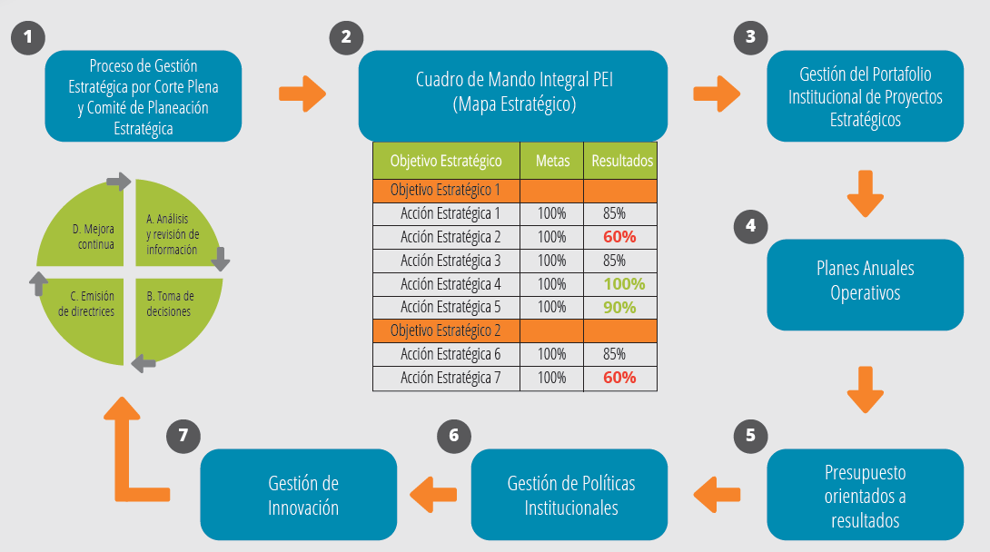
Fuente: Acuerdo de la Corte Plena, sesión 56-18 del 10 de diciembre de 2018, artículo XXIII.

A continuación, se describe el modelo de gestión estratégica judicial aprobado mediante acuerdo de la Corte Plena, sesión 56-18 del 10 de diciembre de 2018, artículo XXIII; que entre otras cosas menciona:

“4.1 PROCESO DE GESTIÓN ESTRATÉGICA POR CORTE PLENA Y EL COMITÉ DE PLANEACIÓN ESTRATÉGICA

El proceso de gestión estratégica se encuentra compuesto de cuatro fases que se describen a continuación:

- Análisis y revisión de información
Esta fase tiene como objetivo la revisión de los indicadores estratégicos definidos sobre el grado de cumplimiento del Plan Estratégico Institucional, el Presupuesto, el Portafolio Institucional de Proyectos Estratégicos, y las Políticas Institucionales. La herramienta que se utilizará para este fin será el Cuadro de Mando Integral (CMI).

Cabe señalar que el Consejo Superior en sesión 95-16, del 13 de octubre de 2016, artículo LXII, acuerda:

“A) Aprobar la creación del Comité de Planeación Estratégica el cual será presidido por la Presidenta o Presidente de la Corte Suprema de Justicia en ejercicio, junto a una integrante o integrante del Consejo Superior que servirá de enlace entre la Comisión y el Consejo, además de las personas que sean las directoras o directores de la Dirección de Planificación, Gestión Humana, Tecnología de la Información, Dirección Jurídica y Dirección Ejecutiva; también podrá contarse con la participación de la jerarca o jerarca institucional vinculada al tema que se vaya a conocer en la reunión del Comité de Planeación Estratégica que se requiera, quien será responsable de pronunciarse sobre los aspectos estratégicos institucionales que le correspondan.”

Asimismo, en el mismo acuerdo se indica sobre el Comité de Planeación Estratégica:

“Este Comité de alto nivel tendrá la responsabilidad de pronunciarse sobre los aspectos estratégicos institucionales. Se pretende que los esfuerzos institucionales se encuentren alineados desde la jerarquía, para que la estrategia después sea implementada por los diferentes niveles de la organización; reflejándose en el presupuesto, el portafolio institucional de proyectos, la organización de las oficinas judiciales y la modernización institucional, lo cual se vería reflejado en las estadísticas y evaluaciones. Además, el Comité de Planeación Estratégica deberá establecer las prioridades de la Corte Suprema de Justicia en función del plan estratégico.

Con la implementación de esta propuesta la Dirección de Planificación se convertirá en el ente técnico rector de la planificación institucional, encargado de conducir la estrategia que sea generada en este Comité, de esta forma se alinearían los esfuerzos institucionales y planificación podría retomar su verdadera razón de ser: Ser la instancia asesora del Poder Judicial en temas de planificación, ejecución y evaluación con respuestas prontas y de calidad.”

Al respecto, de acuerdo con la Agenda de Evaluación en esta primera fase, el Comité de Planeación Estratégica conocerá en primera instancia de los indicadores estratégicos, para que se pronuncie sobre los aspectos estratégicos institucionales y emita las recomendaciones de su competencia y se haga de conocimiento a Corte Plena.

De esta manera, la Dirección de Planificación pondrá en conocimiento de la Corte Plena los acuerdos del Comité de Planeación Estratégica, así como la información estratégica requerida por la Jerarquía Institucional; quien realizará la toma de decisiones estratégicas y establecerá las prioridades institucionales del Poder Judicial en función del PEI, Presupuesto, Portafolio de Proyectos y las Políticas Institucionales.

- Toma de decisiones
La Corte Plena dará a conocer los acuerdos tomados, producto del análisis y revisión de la información sobre la estrategia a seguir, así como la definición de las prioridades institucionales anuales en función del PEI, Presupuesto, Portafolio de Proyectos y las Políticas Institucionales.

De esta manera, la Dirección de Planificación procederá a conducir la estrategia que sea generada por Corte Plena, con el fin de alinear los esfuerzos institucionales.

- Emisión de directrices
Las Directrices sobre la Planificación Estratégica, el Presupuesto, el Portafolio de Proyectos y las Políticas Institucionales serán comunicados a las instancias correspondientes, a partir de los acuerdos tomados por la Corte Plena y el Consejo Superior.

- Mejora Continua
Consiste en la ejecución de los acuerdos y prioridades establecidas por Corte Plena con el fin de mejorar los servicios de administración de justicia. Asimismo, la mejora continua aplicará para el proceso de la Gestión Estratégica Judicial, donde se fortalezca cada vez más las herramientas y procesos para asegurar una efectiva gestión de la estrategia institucional.

  - CUADRO DE MANDO INTEGRAL

El Cuadro de Mando Integral (CMI) es una herramienta para el control y seguimiento del cumplimiento del plan estratégico; que consolidará la información relacionada con el portafolio de proyectos, los planes anuales operativos y la gestión de las políticas institucionales; pero tendrá un carácter de índole estratégico, como herramienta de apoyo para la toma de decisiones por parte de Corte Plena y el Comité de Planeación Estratégica.

Para ello, será requerido el desarrollo informático que permita la integración de estas herramientas. Durante el año 2018, se ha diseñado el Sistema PEI, que se ha vinculado con el Sistema PAO, para el 2019 se tiene planificado, desarrollar aún más la vinculación del PAO-PEI, así como su integración a nivel informático con el Portafolio de Proyectos, el Presupuesto y las Políticas Institucionales.

  - PORTAFOLIO INSTITUCIONAL DE PROYECTOS ESTRATÉGICOS

El Modelo de Gestión Estratégica Judicial contiene el concepto de Portafolio Institucional de Proyectos Estratégicos, que se entenderá, según lo definido por el PMI (Project Management Institute), como el:

“Conjunto de programas, proyectos, y operaciones gestionados por un grupo para alcanzar objetivos estratégicos.” (PMBOK, 6ta edición)

Dentro de los principales objetivos que busca la integración del Plan Estratégico Institucional y el Portafolio de Proyectos Estratégicos se encuentran los siguientes:

- Apoyar las decisiones de la jerarquía institucional en cuanto al uso de los recursos económicos y humanos del Poder Judicial.
- Seleccionar la combinación óptima de proyectos para cumplir con los objetivos estratégicos.
- Lograr la transparencia en la toma de decisiones.
- Priorizar la asignación de recursos físicos y humanos (equipos de proyecto).
- Aumentar la probabilidad de alcanzar beneficios y resultados, de manera efectiva.
- Centralizar la gestión del perfil de riesgo, con el fin de garantizar el cumplimiento de las metas definidas.

El proceso de construcción del Portafolio de Proyectos Estratégicos nace desde la etapa de recopilación de ideas e iniciativas de proyectos, según lo definido en el proceso de gestión de la innovación (que se detallará más adelante) y el Plan Estratégico Institucional respectivamente. Dichas iniciativas e ideas deben ir alineadas con la misión, visión, políticas institucionales y los objetivos estratégicos.

Como producto de estas actividades, se obtiene una propuesta del portafolio institucional de proyectos estratégicos, que recopila dichas iniciativas con el objetivo de validar estas ideas para su proceso de priorización, donde se evalúan variables como los beneficios esperados, costos de inversión, recursos disponibles para la ejecución, entre otras.

De esta forma, cuando se han analizado estos elementos, se debe balancear el portafolio, con el fin de que los proyectos sean realizables en el plazo de vigencia del Plan Estratégico Institucional, para ello se debe definir un mapa de ruta, el cual será la línea base de ejecución de los proyectos debidamente priorizados.

En virtud de lo anterior, se describe de manera general el proceso para la construcción del Portafolio Institucional de Proyectos Estratégicos, que se realizará de manera anual y vinculado al presupuesto institucional.

Figura 2
Proceso de Gestión del Portafolio de Proyectos Estratégicos
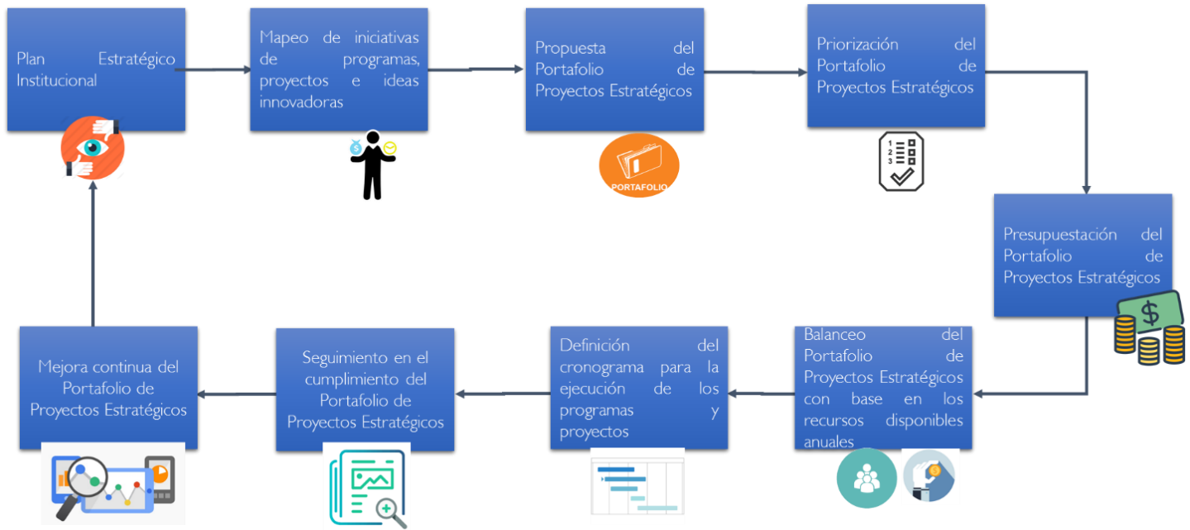
Fuente: Plan Estratégico Institucional 2019-2024.

Es importante destacar, que el portafolio de proyectos se debe articular de manera ordenada acorde a la misión, la visión, las políticas institucionales, las prioridades institucionales, el beneficio a la sociedad, al impacto en el servicio, los recursos presupuestarios, los recursos humanos y a los riesgos institucionales.”

En virtud de lo anterior, el Modelo de Gestión Estratégica pretende establecer la gestión de las políticas institucionales e integrar como parte de la estrategia institucional, con el fin de lograr las sinergias y esfuerzos necesarios para cumplir con las labores encomendadas al Poder Judicial, producto de convenios internacionales u otros compromisos que son demandados.

- Justificación y Alcance

En la actualidad, en el Poder Judicial se emiten políticas institucionales bajo diferentes metodologías y contenidos.

A continuación, se presenta la compilación de 31 instrumentos que fueron considerados en su oportunidad como Políticas Institucionales del Poder Judicial y 6 propuestas de iniciativas de políticas en las que se prevé su creación, que provienen del Plan Estratégico Institucional 2019-2024

Cuadro 1
Políticas Institucionales vigentes del Poder Judicial
- Política de Igualdad de Género del Poder Judicial.
- Declaración de la Política de Accesibilidad para las personas con discapacidad en el Poder Judicial.
- Reglas de Brasilia sobre acceso a la justicia de las personas en condición de vulnerabilidad.
- Política institucional para el acceso a la justicia por parte de la población migrante y refugiada.
- Política Judicial dirigida al Mejoramiento del Acceso a la Justicia de las Niñas, Niños y Adolescentes en Costa Rica.
- Políticas del Programa Hacia Cero Papeles del Poder Judicial.
- Política Axiológica del Poder Judicial.
- Políticas para Garantizar el Adecuado Acceso a la Justicia de la Población Adulta Mayor y Personas con Discapacidad.
- Política Respetuosa de la Diversidad Sexual.
- Política pública de Justicia Juvenil Restaurativa en Costa Rica.
- Política Institucional de Gestión Integral de la Calidad y Acreditación Judicial.
- Política Institucional contra el hostigamiento sexual.
- Política Ambiental del Poder Judicial.
- Política Institucional para el acceso de la justicia de personas afrodescendientes.
- Política de Participación Ciudadana del Poder Judicial.
- Políticas del derecho al acceso a la justicia para personas menores en condiciones de vulnerabilidad sometidos al proceso penal juvenil en Costa Rica.
- Política de Lenguaje Inclusivo.
- Política de Justicia Abierta para el Poder Judicial de Costa Rica.
- Política de Igualdad en los Servicios de Gestión Humana.
- Política de Acceso a la Justicia para Personas Migrantes y Refugiadas.
- Disposiciones para el acceso efectivo a los procesos judiciales laborales de las personas migrantes, solicitantes de la condición de refugio y refugiadas.
- Reglas Prácticas para facilitar el acceso a la justicia de las Poblaciones Indígenas.
- Reglas Mínimas de las Naciones Unidas para el Tratamiento de los Reclusos (Reglas Mandela).
- Política de Igualdad para las Personas con Discapacidad en el Poder Judicial.
- Política en materia de seguridad del Poder Judicial.*
- Política de inversión de los recursos del Fondo de Jubilaciones y Pensiones del Poder Judicial.*
- Política de Riesgo para el Fondo de Jubilaciones y Pensiones del Poder Judicial.*
- Política de Gestión de la Continuidad del Servicio.*
- Política integral y uniforme para los distintos centros de información jurisprudencial.*
- Política de Salud y Seguridad Ocupacional para el Poder Judicial.*
- Política de Seguridad de la Información.*

*Estas políticas se recolectaron posterior a la aprobación del Plan Estratégico Institucional.

Propuesta de creación de nuevas Políticas Institucionales en el Plan Estratégico Institucional 2019-2024
- Política de persecución penal del Ministerio Público.
- Política institucional integral sobre el tratamiento de los diferentes métodos alternos de resolución de conflictos.
- Política de comunicación integral del Poder Judicial.
- Política rectora para la gestión de las personas que laboran en el Poder Judicial.
- Política de carrera policial, científica y técnica-administrativa del Organismo de Investigación Judicial.
- Política integral de bienestar y salud laboral para las personas trabajadoras del Poder Judicial.

Fuente: Tomado del oficio de la Dirección de Planificación 1463-PLA-2018, correspondiente al “Plan Estratégico Institucional Poder Judicial 2019-2024”

Las políticas institucionales vigentes se caracterizan por tener un formato heterogéneo; unas de índole operativo (orientadas a lo interno de la institución) y otras de índole social (orientadas a la sociedad y personas usuarias); algunas elaboradas y otras compuestas por directrices o lineamientos ordinarios, que establecen compromisos operativos para su efectiva ejecución y seguimiento por parte de las instancias judiciales.

El alcance de este modelo contempla solo el abordaje de las políticas institucionales consideradas de impacto social y/o institucional. De esta manera, se prevé para una segunda fase, el definir el estándar para la definición de políticas institucionales de índole operativo. Estos conceptos se definirán más adelante en el documento.

Además, de acuerdo con la Ley General de Control Interno 8292, en su artículo 15 sobre Actividades de control, indica:

“Respecto de las actividades de control, serán deberes del jerarca y de los titulares subordinados, entre otros, los siguientes:

a) Documentar, mantener actualizados y divulgar internamente, las políticas, las normas y los procedimientos de control que garanticen el cumplimiento del sistema de control interno institucional y la prevención de todo aspecto que conlleve a desviar los objetivos y las metas trazados por la institución en el desempeño de sus funciones.
b) Documentar, mantener actualizados y divulgar internamente tanto las políticas como los procedimientos que definan claramente, entre otros asuntos, los siguientes:
i. La autoridad y responsabilidad de los funcionarios encargados de autorizar y aprobar las operaciones de la institución.
ii. La protección y conservación de todos los activos institucionales.
iii. El diseño y uso de documentos y registros que coadyuven en la anotación adecuada de las transacciones y los hechos significativos que se realicen en la institución. Los documentos y registros deberán ser administrados y mantenidos apropiadamente.
iv. La conciliación periódica de registros, para verificar su exactitud y determinar y enmendar errores u omisiones que puedan haberse cometido.
v. Los controles generales comunes a todos los sistemas de información computarizados y los controles de aplicación específicos para el procesamiento de datos con software de aplicación.”
(Lo subrayado no corresponde al original)

Es por la anterior razón, que esta propuesta tiene como objetivo, establecer un modelo estándar para gestionar las políticas institucionales con impacto institucional y/o social y brindar los elementos esenciales que debe contener una política de este tipo.

A continuación, se presenta la propuesta del modelo de formulación, implementación, seguimiento y evaluación de las Políticas Institucionales en el Poder Judicial, que se encuentra basado en la “Guía para la elaboración de políticas públicas” del Ministerio de Planificación Nacional y Política Económica (MIDEPLAN, 2016).

- Modelo de Gestión (formulación, implementación, seguimiento y evaluación) de las Políticas Institucionales

  - Definición de política institucional y otros conceptos

La Comisión Económica para América Latina y el Caribe (CEPAL) menciona que una política pública de excelencia corresponde a aquellos cursos de acción y flujos de información relacionados con un objetivo político definido en forma democrática; los que son desarrollados por el sector público y, frecuentemente, con la participación de la comunidad y el sector privado. Una política pública de calidad incluirá orientaciones o contenidos, instrumentos o mecanismos, definiciones o modificaciones institucionales, y la previsión de sus resultados. (2004).

Por otra parte, la Política Pública se encuentra definida por MIDEPLAN (2016) como: "Curso o línea de acción definido para orientar o alcanzar un fin, que se expresa en directrices, lineamientos, objetivos estratégicos y acciones sobre un tema y la atención o transformación de un problema de interés público. Explicitan la voluntad política traducida en decisiones y apoyo en recursos humanos, técnicos, tecnológicos y financieros y se sustenta en los mandatos, acuerdos o compromisos nacionales e internacionales.”

Al respecto, en el contexto del Poder Judicial, se procede a definir los conceptos de lo que es una política institucional para su efectiva gestión:

- Política institucional de impacto social y/o institucional:

Es una guía orientadora que se expresa en los objetivos, las líneas de acción y los resultados esperados sobre un tema y la atención o transformación de un problema de interés institucional y/o social; que se sustenta en los mandatos, acuerdos o compromisos nacionales e internacionales del Poder Judicial.

- Política institucional de índole operativo:

Corresponde al conjunto de lineamientos, directrices, reglas prácticas, guías, procedimientos, entre otros; dirigidos al logro de una mejor administración de los recursos y procesos específicos de gestión administrativa y de control institucional; que se caracterizan por ser de índole interno y están delimitadas por su alcance.

En virtud de lo anterior, es importante aclarar que, el alcance de este modelo sólo abordará la gestión de la “política institucional de impacto social y/o institucional”, por lo que para efectos de este informe, en adelante se utilizará la frase “política institucional”, para hacer referencia a la política institucional de impacto social y/o institucional .

Basados en los conceptos antes indicados, en el Anexo 3 se presenta la clasificación preliminar de las políticas institucionales de acuerdo a si corresponden a impacto social y/o institucional o de índole operativo.

A continuación, se presenta el Modelo de Gestión de Políticas Institucionales:

  - Modelo de Gestión de las Políticas Institucionales.

Cuando la instancia judicial propone la elaboración de una nueva una política institucional, se debe solicitar la aprobación previa por parte de la Corte Plena.

    - Procedimiento

De esta manera, se describe a continuación los pasos a seguir:
      - A partir de la definición de política institucional mencionada supra, la instancia judicial proponente de la elaboración de una nueva política institucional debe analizar los siguientes criterios:

- ¿El tema o problema a atender o resolver es de interés institucional?
- ¿El tema o problema a atender o resolver es de índole social (orientado a la resolución de un problema que involucra a la sociedad y/o personas usuarias)?
- ¿El tema o problema a atender o resolver tiene incidencia directa, y su atención o transformación genera valor, en las personas usuarias externas, sociedad y/o país?
- ¿El tema o problema a atender o resolver responde a los mandatos de ley, acuerdos o compromisos nacionales e internacionales adquiridos por el Poder Judicial?
- ¿La atención o resolución del tema o problema se encuentra acorde al plan estratégico institucional?
      - La instancia judicial que propone la elaboración de la nueva política institucional deberá remitir la solicitud formal a la Corte Plena, indicando de manera general el tema o problema a resolver, así como la manera en que se considera que cumple con la definición de política institucional, utilizando como referencia los criterios descritos supra.
      - La Corte Plena establecerá si la propuesta es de interés institucional y aprobará o no el inicio para la elaboración de la nueva política.
      - En caso de que se apruebe la solicitud de elaboración de la nueva política por la Corte Plena, la instancia judicial proponente podrá iniciar la elaboración de la política institucional, utilizando como guía el modelo de gestión de las políticas institucionales (formulación, implementación, seguimiento y evaluación) que se detalla seguidamente.
      - Una vez que se haya elaborado la política institucional deberá ser sometida a aprobación por parte de la Corte Plena.

    - Modelo de Gestión

El Modelo de Gestión de las Políticas Institucionales está conformado por las siguientes 4 fases:

Figura 3
Modelo de Gestión de Políticas Institucionales
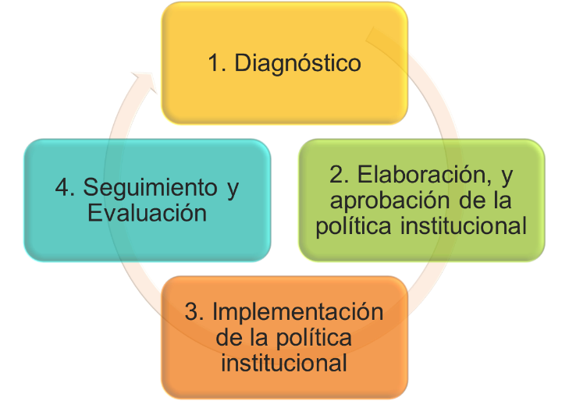
Fuente: Elaboración propia.

A continuación, se detalla cada una de estas fases:

3.2.2.1 Fase I: Diagnóstico situacional

El proceso de diagnóstico “constituye un balance de situación del entorno político-social-económico-ambiental, en los ámbitos mundial, nacional o regional” (MIDEPLAN, 2016).

El diagnóstico está compuesto por el análisis de información recabada por diferentes fuentes, como son los estudios formales realizados por instancias nacionales e internacionales, las instancias investigadoras técnicas, las entrevistas con personas expertas, las experiencias internas o externas y otras fuentes de recolección de información (talleres, foros, mesas de diálogo y encuestas); relacionadas con el tema que se desea desarrollar.

Para la construcción del diagnóstico situacional se deben considerar al menos los siguientes elementos:

Figura 4
Elementos básicos del diagnóstico situacional
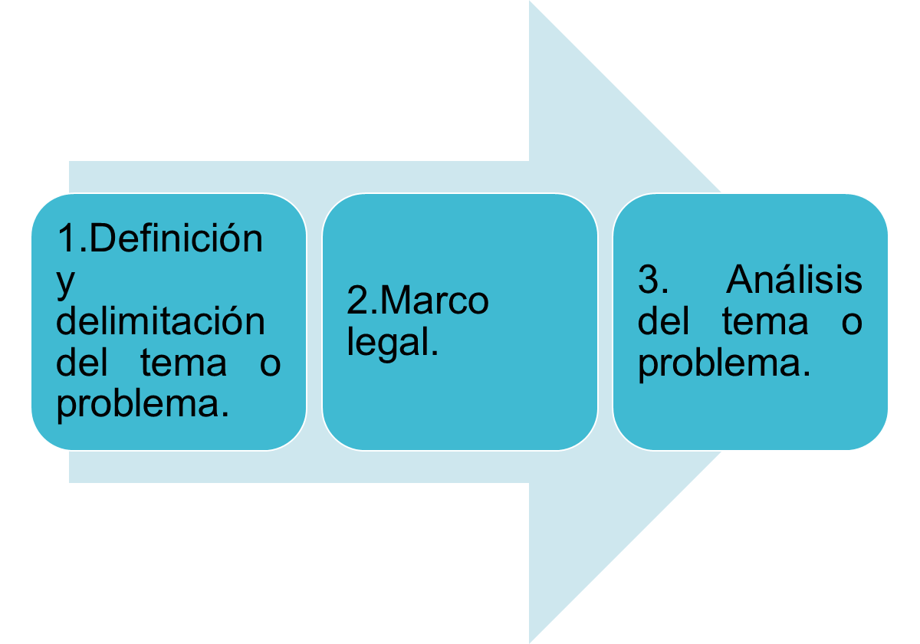
Fuente: Elaboración propia.

- Definición y delimitación del tema o problema: Consiste en la descripción del tema o problema institucional a resolver. Entre las variables a considerar se encuentran:
- Identificar si el tema o problema se considera de interés institucional y social, elemento que lo establece la Corte Plena con la aprobación para la elaboración de la nueva política institucional.
- Describir, de manera general, el marco normativo que lo justifica.
- Debe definirse la instancia rectora responsable de su gestión a nivel institucional.
- Marco legal: Es la revisión del marco legal nacional e internacional, en la que se contempla la normativa de manera detallada relacionada con el tema o problema a resolver. Se deben considerar los tratados, leyes, decretos, directrices técnicas, entre otros documentos relacionados. Debe contemplar como mínimo el nombre del instrumento legal, la fecha de emisión y vigencia, además de los aspectos relevantes para la política (objetivos o compromisos para la institución).
- Análisis del tema o problema: Debe contemplar el entorno social, económico, cultural, político, ambiental, tecnológico y algún otro, que incide sobre el tema o problema a resolver; así como distinguir las fortalezas y las debilidades institucionales, las oportunidades y las amenazas del entorno, que contribuyan a definir el alcance de la política y la identificación de oportunidades de mejora.

Las fuentes de información de estos datos pueden ser:

- Internas, entre los que se destacan: Datos estadísticos, estructura organizacional (Relación de Puestos), presupuestos formulados y ejecutados, datos demográficos (Sistema Georeferencial), estudios técnicos de oficinas especialistas, acuerdos del Consejo Superior y Corte Plena, entre otros.

- Externas, dependiendo del tema a abordar, se pueden tomar datos como: Estadísticas del Instituto Nacional de Estadísticas y Censos (INEC), informes específicos del Estado de la Nación, datos y estudios técnicos de órganos especializados del Gobierno o instancias internacionales reconocidas, entre otros.

Con el análisis de la información recopilada sobre el tema, se crea un panorama del estado de situación del problema, sus causas y los factores del entorno que afectan la situación.

Para el análisis del problema es de relevancia la participación de los diferentes actores relacionados de manera directa e indirecta con el tema o problema. Así, la recolección y sistematización de la información obtenida mediante experiencias, entrevistas, talleres, foros, mesas de diálogo, narraciones o cualquier otro medio que aborde el tema; que constituyen mecanismos de cocreación, donde se garantiza la participación ciudadana, interinstitucional e institucional desde el inicio de la creación de la política.

Además, se considera de relevancia la inclusión de información estadística e indicadores disponibles, que describan de manera cuantitativa el estado situacional del tema o problema a resolver.

3.2.2.2 Fase 2: Elaboración y aprobación de la Política

En esta fase es donde se elabora la política institucional, mediante la participación de las personas actoras involucradas, donde se debe lograr el consenso, validación y aceptación de la propuesta, previo a su remisión para aprobación por parte de la Corte Plena. Para la elaboración de la Política, deben considerarse los siguientes elementos.

Figura 5
Elementos para la elaboración de la Política
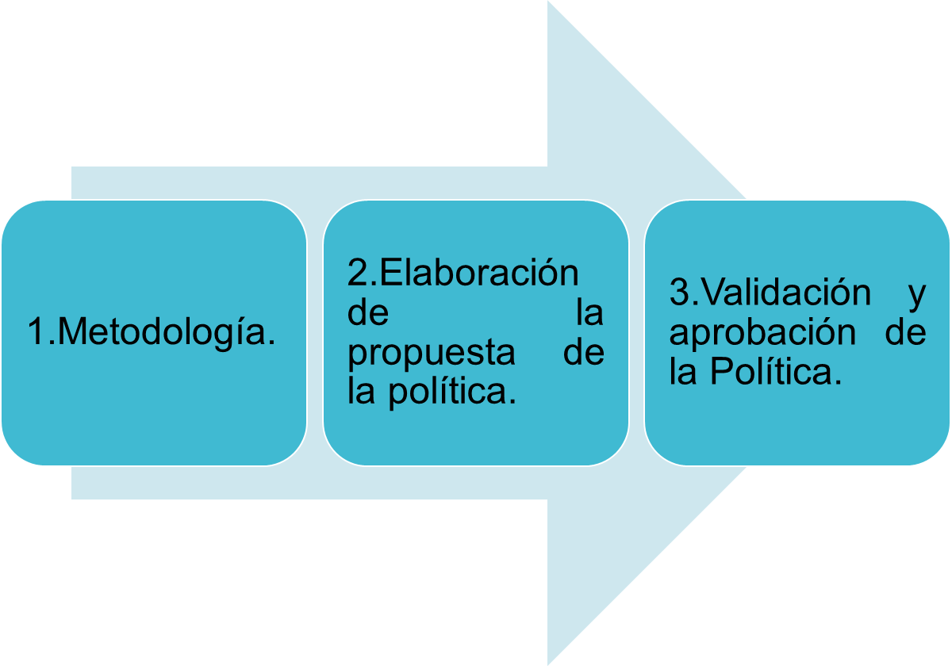
Fuente: Elaboración propia.

- Metodología: A partir de los elementos que debe contener la política institucional, que se detallan más adelante; se deben definir las metodologías que se emplearían para la elaboración de cada uno de estos elementos y componentes que se encuentran en la política institucional.

Para lo anterior, es importante que se contemple la participación institucional, interinstitucional y ciudadana en la creación de la política; y tomar en cuenta los mecanismos existentes en la institución sobre el tema como son: la Política de Participación Ciudadana, la Política de Justicia Abierta, entre otros.

En este apartado se puede adicionar un cronograma con las actividades que se tienen programadas a realizar; el detalle de las personas, instituciones e instancias involucradas en esas actividades, así como los recursos ordinarios (humanos, sistemas de información, equipos, viáticos, etc.) que se requieren para desarrollar la metodología planteada.

- Elaboración de la propuesta de la política institucional: Los componentes básicos que debe contener una Política Institucional son:

- Portada.
- Introducción.
- Índice.
- Diagnóstico situacional.
d.1. Definición y delimitación del tema o problema.
d.2. Marco legal.
d.3. Análisis del tema o problema.
- Metodología.
- Definición de las poblaciones y/o grupos beneficiarios a quienes se dirige e impacta la política institucional.
- Alineamiento de la política institucional con los ejes transversales del Plan Estratégico Institucional.
- Temas Prioritarios, Objetivos, Líneas de Acción, Resultados Esperados e Indicadores de Resultados.
- Plan de Acción.
- Análisis de impacto presupuestario de implementación de la política institucional.
- Definición del modelo de gestión para la implementación, seguimiento, evaluación.

A continuación, se detallan cada uno de los componentes señalados anteriormente:

GUÍA PARA LA FORMULACIÓN DE LAS POLÍTICAS INSTITUCIONALES

- Diagnóstico situacional

  - Definición y delimitación del tema o problema

Consiste en la descripción del tema o problema institucional a resolver. Entre las variables a considerar se encuentran:

    - Identificar si el tema o problema es de interés institucional y social.
    - Señalar de manera general el marco normativo que lo justifica.
    - Debe definirse la instancia rectora responsable de su gestión a nivel institucional.

  - Marco legal
Es la revisión del marco legal nacional e internacional, en la que se contempla la normativa detallada relacionada con el tema o problema a resolver. Se deben considerar los tratados, leyes, decretos, directrices técnicas, entre otros documentos relacionados.

Debe contemplar como mínimo el nombre del instrumento legal, la fecha de emisión y vigencia, además de los aspectos relevantes para la política (objetivos o compromisos para la institución).

  - Análisis del tema o problema
Debe contemplar el entorno social, económico, cultural, político, ambiental, tecnológico y algún otro, que incide sobre el tema o problema a resolver; así como distinguir las fortalezas y las debilidades institucionales, las oportunidades y las amenazas del entorno, que contribuyan a definir el alcance de la política y la identificación de oportunidades de mejora.

Con el análisis de la información recopilada sobre el tema, se crea un panorama del estado de situación del problema, sus causas y los factores del entorno que afectan la situación.

Para el análisis del problema es de relevancia la participación de los diferentes actores relacionados de manera directa e indirecta con el tema o problema. Así, la recolección y sistematización de la información obtenida mediante experiencias, entrevistas, talleres, foros, mesas de diálogo, narraciones o cualquier otro medio que aborde el tema; constituyen mecanismos de cocreación, donde se garantiza la participación ciudadana, interinstitucional e institucional desde el inicio de la construcción de la política.

Además, se considera de relevancia la inclusión de información estadística e indicadores disponibles, que describan de manera cuantitativa el estado situacional del tema o problema a resolver.

- Metodología
A partir de los elementos de la política institucional, se deben definir las metodologías para la elaboración de cada uno de estos los elementos y componentes que se encuentran en la política institucional, lo cual implica la definición de los pasos a seguir en cada uno de ellos.

Por tanto, es importante que exista la participación institucional, interinstitucional y ciudadana en la construcción de la política. En este apartado se puede adicionar los cronogramas, el detalle de las personas o instancias responsables, instituciones e instancias participantes, así como los recursos ordinarios (humanos, sistemas de información, equipos, viáticos, etc.) que se requieren para desarrollar la metodología planteada.

- Definición de las poblaciones o grupos beneficiarios a quienes se dirige e impacta la política institucional
En esta etapa deberá indicarse:

- El grupo poblacional al que va dirigido el tema o problema planteado en la Política y el cual se verá beneficiado o presentará una mejoría de la situación actual. – Enfoque externo.
- Las personas e instancias que participan e intervienen en cada una de las etapas del proceso de gestión de la Política Institucional. – Enfoque interno e interinstitucional.
A continuación, se adjunta un cuadro de referencia para la definición de las poblaciones y grupos beneficiarios:

Cuadro 2
Cuadro de referencia para la definición de poblaciones o grupo beneficiario
Población o grupo beneficiario | Situación Actual | Beneficios o resultados esperados | Indicador
Fuente: Elaboración propia.

- Alineamiento de la política con los ejes transversales del Plan Estratégico Institucional

En este apartado se debe señalar y justificar el eje transversal o los ejes transversales, del Plan Estratégico Institucional vigente, a los que se encuentra alineada y/o contribuye la política institucional.

- Temas Prioritarios, objetivos, líneas de acción, resultados esperados e indicadores de resultados

En este apartado se definen los temas, los objetivos, las líneas de acción, los resultados esperados y los indicadores de la política institucional con una visión en el largo plazo.

  - Temas Prioritarios: Son los grandes temas en que se va a concentrar la Política, que tienen el fin de guiar y asegurar los esfuerzos y recursos institucionales para resolver el problema o tema principal planteado.

  - Objetivos: Son los logros que espera alcanzar la Política en el largo plazo, para mejorar la situación actual de la población beneficiaria.

Los objetivos responden a la pregunta: ¿Qué debemos lograr en el largo plazo, para resolver el problema o temas planteados?

  - Líneas de acción: Son el planteamiento de las acciones dirigidas al cumplimiento de los objetivos generales de la Política.

Las líneas de acción responden a la pregunta: ¿Cómo vamos a resolver el problema o temas planteados?

  - Resultados esperados: Son los resultados finales que se esperan obtener con el cumplimiento de las líneas de acción planteadas. Debe tomarse en cuenta la línea base (a partir de las estadísticas e indicadores del diagnóstico) de la situación, el comportamiento histórico de estas variables y el impacto que se espera producir con la implementación de la Política.

  - Indicadores de resultado: Son los instrumentos utilizados para medir el cumplimiento de los objetivos y líneas de acción planteadas en la Política. Además, responde a la forma de medir los resultados esperados, vinculados a los beneficiarios finales. Estos son datos de índole cuantitativo que serán monitoreados durante durante la implementación, el seguimiento y la evaluación de la política (este proceso se detallará más adelante).

- Plan de Acción para la implementación de la Política Institucional
El plan de acción está dirigido a la implementación operativa de la Política Institucional, por lo que debe contener una visión de corto y mediano plazo. Como sugerencia, se recomienda definir el plan de acción con al menos una previsión de dos años en adelante.

Las variables que incluye el plan de acción son los mismos utilizados para los planes anuales operativos, que se componen de los siguientes elementos:

- Objetivos operativos.
- Metas Operativas.
- Indicadores operativos.
- Responsables.
- Actividades.
- Coordinaciones.

El plan de acción propuesto al inicio de la elaboración de la política debe ser validado, consensuado y aceptado por las instancias, oficinas y despachos que serán responsables operativos del cumplimiento de los objetivos operativos alineados a la política institucional.

No obstante, previo a la formulación de los PAOs cada año, la instancia rectora de la política institucional deberá asegurar que el plan de acción haya sido validado, consensuado y aceptado por cada instancia involucrada nuevamente, esto por cuanto el plan de acción puede tener ajustes o actualizaciones anualmente.

Posteriormente, la instancia rectora de la política deberá coordinar con la Dirección de Planificación, para que se vincule con el Plan Estratégico Institucional vía sistema, ya que los compromisos anuales propuestos se cargarían automáticamente, a través del Sistema de los Planes Anuales Operativos, a las oficinas responsables de implementar las acciones operativas de la política.

A continuación, se presenta la plantilla que deberán de utilizar para definir el Plan de Acción de la Política Institucional:

Cuadro 3
Plantilla del plan de acción para la implementación de la política institucional
“Nombre de la Política”
AÑO | OBJETIVO OPERATIVO | META | INDICADOR | RESPONSABLE | ACTIVIDADES | COORDINACIÓN
2019 | 1. | 1.1. | 1.1.1.
 | 2. | 2.1. | 2.1.1.
2020 | 1. | 1.1. | 1.1.1.
 | 2. | 2.1. | 2.1.1.
2021 | 1. | 1.1. | 1.1.1.
 | 2. | 2.1. | 2.1.1.
2022 | 1. | 1.1. | 1.1.1.
 | 2. | 2.1. | 2.1.1.
2023 | 1. | 1.1. | 1.1.1.
 | 2. | 2.1. | 2.1.1.
2024 | 1. | 1.1. | 1.1.1.
 | 2. | 2.1. | 2.1.1.

Fuente: Elaboración propia.

- Análisis de impacto presupuestario de implementación de la política institucional.

La instancia rectora de la política deberá presentar la estimación presupuestaria por año requerida para la implementación de la política institucional, acorde al plan de acción definido y a las directrices de formulación presupuestaria.

Deberán incluirse los recursos necesarios, tanto ordinarios como extraordinarios, tales como: recurso humano, equipo y mobiliario, suministros, recursos tecnológicos, viáticos, etc; que garanticen la sostenibilidad de la Política. Además, debe considerar las limitaciones presupuestarias por las que se enfrenta la Institución.

- Definición del modelo de gestión para la implementación, seguimiento y evaluación.

Este modelo tiene como fin garantizar la implementación efectiva de la Política Institucional; por lo tanto, lo que se proponga realizar en cada una de estas etapas deberá ser incorporado en el plan de acción, que permite operativizar su cumplimiento.

Es de relevancia que se defina con claridad los roles y responsabilidades de cada instancia involucrada en la implementación, seguimiento y evaluación de la política.

En el apartado Fase III: Implementación y Fase IV: Seguimiento y Evaluación, se detallarán los aspectos a considerar en la definición de este modelo de gestión para la implementación, seguimiento y evaluación de la política.

- Validación y aprobación de la política institucional:

Para realizar la validación y aprobación de la Política, se debe realizar los siguientes pasos.

Figura 6
Proceso de aprobación de las políticas institucionales
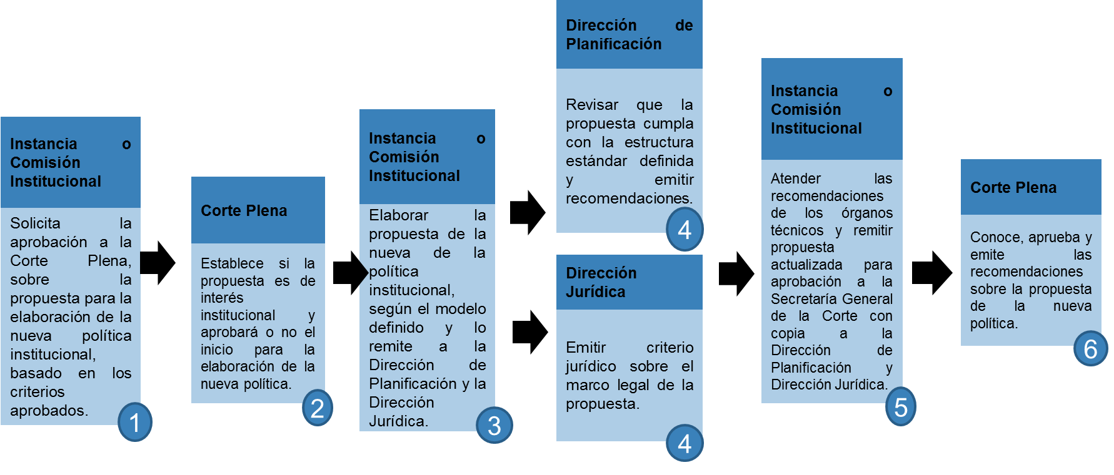
Fuente: Elaboración propia.

Cabe indicar, que el paso 4 se realiza paralelamente, con el fin de no causar retrocesos del proceso. En este caso, la Instancia o Comisión Institucional deberá poner en conocimiento de la Dirección de Planificación y la Dirección Jurídica, para que estas se manifiesten sobre los aspectos técnicos que a cada una le competen, con un plazo prudencial.

3.2.2.3 Fase 3: Implementación de la política institucional

Una vez aprobada la política institucional por la Corte Plena se deberá iniciar su implementación. Esta fase se caracteriza por dar pase a la ejecución de lo definido en el plan de acción, cuyos compromisos se verán reflejados de manera automatizada a través del Sistema de formulación y seguimiento de los Planes Anuales Operativos (Sistema PAO).

Tal cual se mencionó supra, el plan de acción de la política institucional deberá ser validado, consensuado y aceptado por las instancias, oficinas y despachos que serán responsables operativos del cumplimiento de los objetivos operativos alineados a la política institucional.

Asimismo, la instancia rectora de la política institucional, previo a la formulación de los PAOs cada año, deberá asegurar que el plan de acción haya sido validado, consensuado y aceptado por cada instancia involucrada, esto por cuanto el plan de acción puede tener ajustes o actualizaciones anuales.

Posteriormente, la instancia rectora de la política deberá coordinar con la Dirección de Planificación, para que se vincule con el Plan Estratégico Institucional, por medio del Sistema PEI, ya que los compromisos anuales propuestos se cargarían automáticamente, a través del Sistema de los Planes Anuales Operativos, a las oficinas responsables de implementar las acciones operativas de la política.

3.2.2.4 Fase 4: Seguimiento y evaluación

Las instancias responsables, de lo definido en el plan de acción de la política, deberán velar por su cumplimiento acorde a las directrices institucionales sobre el seguimiento y evaluación de los PAOs.
      - Seguimiento: Corresponde a la forma en que se dará seguimiento a los compromisos establecidos en el plan de acción. En este caso, las oficinas destacadas como responsables de compromisos establecidos en el plan de acción deberán completar los avances en el cumplimiento de las metas planteadas en el Sistema de los Planes Anuales Operativos (Sistema PAO).

Asimismo, la instancia rectora de la Política verificará la información proporcionada y tomará las medidas necesarias para que se lleve a cabo la efectiva implementación de la Política Institucional.

Por medio de los sistemas informatizados (Sistema PAO y Sistema PEI), se podrá llevar a cabo el seguimiento en periodos estratégicos de las políticas institucionales, donde se podrá determinar el nivel de avance de una Política de acuerdo con sus metas asociadas.

A su vez, se podrá desagregar cada una de las políticas institucionales y determinar quiénes son responsables en el cumplimiento, cuáles actividades están asociadas, cuántas metas reportan avances, así como su cumplimiento porcentual, entre otros.

      - Evaluación: La instancia rectora de la política debe definir la periodicidad y la frecuencia de las evaluaciones a realizar para medir los resultados e impacto esperados producto de la implementación de la Política Institucional.

Como resultado de las evaluaciones, la instancia rectora de la política deberá emitir las recomendaciones correspondientes en cuanto a la implementación de esta, hasta el cierre o cumplimiento total de sus objetivos.

No obstante, deberá presentar un informe de seguimiento y evaluación semestral a la Dirección de Planificación, en el plazo que lo indique esta instancia, con el fin de velar por la rendición de cuentas y alineamiento con el Plan Estratégico Institucional de las Políticas Institucionales vigentes.

Lo anterior, conforme la sesión de Corte Plena 47-18, del 08 de octubre de 2018, artículo XXXII (Ver Anexo 4), donde se establece dar seguimiento al indicador que se sugiere en el Segundo Informe de la Justicia, que consiste en establecer los “mecanismos de seguimiento de las políticas institucionales”. Esto a partir del Dictamen emitido en este informe que señaló: “En la creación y desarrollo de políticas, mecanismos, proyectos y campañas se ha mantenido como prioridad el acceso a la justicia, con especial énfasis en poblaciones vulnerables. Aunque la cobertura territorial es amplia, no existen informes de evaluación sobre el impacto de estas acciones”.

El enfoque de evaluación debe estar orientado a verificar los resultados de las políticas e identificar lecciones aprendidas para las políticas presentes y futuras, de manera que su marco metodológico debe estar orientado a cumplir estos objetivos, que puedan ser interpretados de una forma clara y concisa, dirigida a la población interna y externa.

La evaluación será entonces un proceso de observación, medición, análisis e interpretación de los resultados alcanzados por la implementación de la política institucional, y su utilidad se basa en generar insumos para la toma de decisiones de los órganos jerárquicos.

La metodología de evaluación deberá ir orientada a la verificación de los resultados alcanzados a partir del cumplimiento de acciones de la política, que estarán al alcance a partir del seguimiento por medio del PEI y los PAO. A partir de lo anterior, se deberá generar una evaluación enfocada en los principios de pertinencia, eficiencia, eficacia y sostenibilidad, que deberá desarrollar los siguientes aspectos:

- Descripción del objetivo inicial.
- Descripción del cumplimiento de las acciones planificadas de los involucrados.
- Totalidad de recursos, incluidos (recursos humanos y presupuestarios).
- Resultados obtenidos a partir de los indicadores establecidos.
- Nivel de cumplimiento en relación con el objetivo planteado.
- Riesgos y cambios materializados en el proceso de ejecución.
- Percepción de los resultados alcanzados por la población meta.
- Hallazgos.
- Conclusiones.
- Recomendaciones.

IV. Proceso de gestión estratégica de políticas institucionales (alineación estratégica)

A partir de las evaluaciones semestrales que realicen las instancias rectoras de las políticas institucionales, que fueron construidas utilizando este modelo; la Dirección de Planificación emitirá un informe de seguimiento y evaluación de los resultados obtenidos de la gestión de las políticas institucionales semestralmente, con el fin de que sea conocido por el Comité de Planeación Estratégica y la Corte Plena para la emisión de las líneas estratégicas a nivel de las políticas institucionales, siguiendo así el siguiente proceso de gestión.

Figura 7
Proceso de Gestión Estratégica de Políticas Institucionales
(Alineación Estratégica)
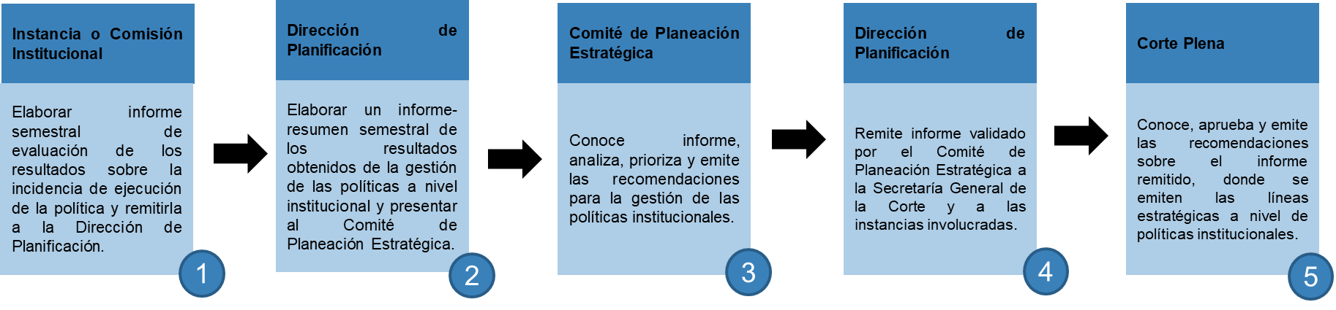

Fuente: Elaboración propia.

Cabe indicar que este procedimiento aplica para las políticas institucionales que fueron construidas utilizando este modelo.

V. Criterio técnico sobre las observaciones realizadas por el Comité de Planificación Estratégica sobre este informe

A continuación, se muestra el criterio técnico sobre cada una de las observaciones realizadas a este informe por los integrantes del Comité de Planificación Estratégica y que fueron tomadas en cuenta en la propuesta final.

Se obtuvieron las observaciones de las siguientes personas:

- Jorge David Morales Ramírez, Asesor de la Presidencia; mediante el correo electrónico del 28 de mayo pasado.

- Carlos Montero Zúñiga, Integrante del Consejo Superior; mediante el correo electrónico del 26 de mayo pasado.

- Ana Eugenia Romero Jenkins, Directora Ejecutiva; mediante el correo electrónico del 28 de mayo pasado.

- Kattia Morales Navarro, Directora de Tecnología de la Información; mediante oficio 1332-DTI-2019 del 30 de mayo pasado.

- Roxana Arrieta Meléndez, Directora de Gestión Humana; mediante oficio PJ-DGH-0281-2019 del 7 de junio de 2019.

Cuadro 4
Detalle del criterio técnico por observación realizada.
OFICINA | OBSERVACIÓN REALIZADA POR LA OFICINA O INSTANCIA | CRITERIO TÉCNICO DE LA DIRECCIÓN DE PLANIFICACIÓN
Presidencia de la Corte. | En el tema “Fase I: Diagnóstico situacional”:  En el punto “Análisis del Tema o Problema”: Debe contemplar el entorno social, económico, cultural, político, ambiental, tecnológico y algún otro”. Se recomienda salvo mejor criterio, definir con mayor claridad algunas de las posibles fuentes de las cuales se podrían obtener los insumos para valorar estos entornos de manera tal que la información que se proyecte sea veraz (ejemplo utilizar datos del INEC, o si se requiere que sea con datos del Departamento de Estadística, entre otros). | Se acoge la observación.  Al final del texto señalado, se incluyó lo siguiente:  “Las fuentes de información de estos datos pueden ser:  a. Internas, entre los que se puede destacar: datos estadísticos, estructura organizacional (Relación de Puestos), presupuestos formulados y ejecutados, datos demográficos (Sistema Georeferencial), estudios técnicos de oficinas especialistas, acuerdos del Consejo Superior y Corte Plena, entre otros.  b. Externas, dependiendo del tema a abordar, se pueden tomar datos como: estadísticas del Instituto Nacional de Estadísticas y Censos (INEC), Informes específicos del Estado de la Nación, datos y estudios técnicos de órganos especializados del Gobierno o instancias internacionales reconocidas.”
 | En el tema “Fase 2: Elaboración y aprobación de la Política”:  En el punto “Metodología”: donde hace referencia a la participación ciudadana, sería importante hacer referencia a los mecanismos existentes que regulan el tema de la participación ciudadana de manera tal que se cuente con una línea clara sobre cómo se puede proceder para realizar estas consultas (mediante procesos uniformes). | Se acoge la observación.  Se ajusta el texto como sigue:  “A partir de los elementos que debe contener la política institucional, que se detallan más adelante, se deben definir la metodología que se emplearía para la elaboración de cada uno de estos elementos y componentes que se encuentran en la política institucional.  Para lo anterior, es importante que se contemple la participación institucional, interinstitucional y ciudadana en la creación de la política; y tomar en cuenta los mecanismos existentes en la institución sobre el tema como son: la Política de Participación Ciudadana y la Política de Justicia Abierta.  En este apartado se puede adicionar un cronograma con las actividades que se tienen programadas realizar; el detalle de las personas, instituciones e instancias involucradas en esas actividades, los recursos ordinarios que se requieren para desarrollar la metodología planteada.”
 | En el tema “Validación y aprobación de la política institucional”:  En la figura 6 sobre el “proceso de aprobación de las políticas institucionales”: Sería importante establecer un procedimiento lineal de manera tal que no existan reprocesos, si eventualmente la dirección jurídica considera que hay algún elemento que no se ajusta el marco jurídico costarricense.  Por lo tanto, podría establecerse como segundo paso el análisis por parte de la Dirección de Planificación y una vez que existe el visto bueno, que sea esta instancia la que lo remita a la Dirección Jurídica de manera tal que, si hay alguna observación, se procede a la devolución, se subsana lo que se requiera y posteriormente continuar con el proceso. | Se acoge la observación parcialmente.  Lo anterior, porque se considera que estas dos tareas pueden realizarse paralelamente, con el fin de realizar un mejor uso del tiempo. Así que, se adicionó después del gráfico, el siguiente texto:  “Cabe indicar, que el paso 4 se realiza paralelamente, con el fin de no causar retrocesos del proceso. En este caso, la Instancia o Comisión Institucional deberá poner en conocimiento de la Dirección de Planificación y la Dirección Jurídica, para que estas se manifiesten sobre los aspectos técnicos que a cada una le competen, con un plazo prudencial.”
Máster Carlos Montero, Integrante Consejo Superior | En el tema “Definición de política institucional”:  Sobre este texto: “Así, en el caso que la instancia judicial cuente el visto bueno de la Dirección de Planificación, la instancia proponente podrá dar inicio con la elaboración de la política institucional, utilizando como guía el modelo para la formulación, implementación, seguimiento y evaluación de las Políticas Institucionales.”  En esta redacción me da la impresión que la instancia judicial podría implementar la política sin la aprobación de Corte. Me parece que las políticas deben aprobarse por Corte y que Planificación valide que la nueva política propuesta no estaría en contra de una definida por Corte.  También me parece que se debe definir un procedimiento de cuales instancias pueden proponer políticas, para comenzar la definición de “interés institucional” por ley lo define el Consejo Superior (y cuando lo decida Corte), de ahí que los jerarcas de diferentes ámbitos deberían plantear al Consejo la valoración del tema si es de interés institucional, si el Consejo lo estima conveniente lo remite a Planificación para estudio y este último a Corte. | Se acoge la observación.  Al respecto, cabe indicar que este punto se encuentra incluido en el apartado “3.2.7.3. Validación y aprobación de la política institucional”; donde se plantea que la instancia judicial deberá solicitar a la Corte Plena la aprobación o no de la elaboración de la nueva política para iniciar con el proceso.
Máster Carlos Montero, Integrante Consejo Superior | En el tema “Modelo de Gestión de las Políticas Institucionales”:  Entre la fase 1 y 2, me parece que falta un aspecto formal, sobre la validación de que sea de interés institucional, o que haya un compromiso internacional, etc, previo a iniciar la elaboración de la política. Ya que en práctica hemos observado que cada director(a) de ámbito, incluso de oficina estima su temática de interés institucional y no necesariamente en ese momento sea así.  Además se ocupa la verificación de que el tema propuesto, no esté ya incluido en una política institucional o vaya en contra de alguna.  Creo que las políticas son nortes definidos por la Corte, deben ser estables, al menos en el período de aplicación (plan estratégico), por lo que no se pueden estar definiendo nuevas políticas o cambiando las que existen de forma constante, me preocupa que se entienda que se está promoviendo una producción de políticas. Porque además, quien logre introducir una política institucional, luego va a tener el marco “legal” o formal para reclamar recursos en cumplimiento de dicha política.  Creo que se debe dejar claro que el procedimiento es restrictivo y solo puede ser aprobado por Corte. | Se acoge la observación.  Al respecto, cabe indicar que este punto se encuentra incluido en el apartado “3.2.7.3. Validación y aprobación de la política institucional”; donde se plantea el rol de cada una de las instancias.  Además, se incluyó en el punto 3.1. Definición de política Institucional, lo siguiente:  “Al respecto, en el contexto del Poder Judicial, se procede a definir los conceptos de lo que es una política institucional para su efectiva gestión:  - Política institucional de impacto social y/o institucional:  Es una guía orientadora que se expresa en los objetivos, las líneas de acción y los resultados esperados sobre un tema y la atención o transformación de un problema de interés institucional y/o social; que se sustenta en los mandatos, acuerdos o compromisos nacionales e internacionales del Poder Judicial.  - Política institucional de índole operativo:  Corresponde al conjunto de lineamientos, directrices, reglas prácticas, guías, procedimientos, entre otros; dirigidos al logro de una mejor administración de los recursos y procesos específicos de gestión administrativa y de control institucional; que se caracterizan por ser de índole interno y están delimitadas por su alcance.”  También, en el punto 3.2. Modelo de Gestión de Políticas Institucionales, se incluyó lo siguiente:  “Cuando la instancia judicial propone la elaboración de una nueva una política institucional, se debe solicitar la aprobación previa por parte de la Corte Plena. De esta manera, se describe a continuación los pasos a seguir:  - A partir de la definición de política institucional mencionada supra, la instancia judicial proponente de la elaboración de una nueva política institucional debe analizar los siguientes criterios:  - ¿El tema o problema a atender o resolver es de interés institucional?  - ¿El tema o problema a atender o resolver es de índole social (orientado a la resolución de un problema que involucra a la sociedad y/o personas usuarias)?  - ¿El tema o problema a atender o resolver tiene incidencia directa, y su atención o transformación genera valor, en las personas usuarias externas, sociedad y/o país?  - ¿El tema o problema a atender o resolver responde a los mandatos de ley, acuerdos o compromisos nacionales e internacionales adquiridos por el Poder Judicial?  - ¿La atención o resolución del tema o problema se encuentra acorde al plan estratégico institucional?”
Máster Carlos Montero, Integrante Consejo Superior | En el tema del “Marco Legal”:  Este tema es de cuidado, ya que algunos programas o proyectos son proclives a procurar convenios y/o compromisos, con organismos nacionales e internacionales y luego lo utilizan para políticas institucionales que les den respaldo a su tema. Esto les genera fuerza para obtener recursos y exigir apoyo a sus proyectos. De ahí que creo que el orden que se debe poner es que primero debería existir la política que justifique o ampare un convenio o cartas de compromiso y no a la inversa.  Insisto, este modelo debería aplicarse para las políticas existentes y no comenzar a promover la creación de políticas institucionales, que respondan a intereses particulares. | Se acoge la observación de forma parcial.  Este modelo propone la metodología para la formulación de una nueva política institucional, que establece los pasos antes de su elaboración, como se indicó en el punto anterior y según lo aprobado en sesión del Comité de Planeación Estratégica.
Máster Carlos Montero, Integrante Consejo Superior | En el tema de la “Metodología”:  Recordemos que detrás de promover políticas institucionales, habrá una intencionalidad de obtener recursos, de ahí que se debe ser muy estricto en abrir estos espacios y tener claro primero las limitaciones presupuestarias y segundo los compromisos que se asumirían con la promoción de nuevas políticas incluso por personas externas a la Institución. | Se acoge la observación.  Al respecto, se incorpora en el tema “Metodología”, lo siguiente:  “A partir de los elementos que debe contener la política institucional, que se detallan más adelante, se deben definir la metodología que se emplearía para la elaboración de cada uno de estos elementos y componentes que se encuentran en la política institucional.  Para lo anterior, es importante que se contemple la participación institucional, interinstitucional y ciudadana en la creación de la política; y tomar en cuenta los mecanismos existentes en la institución sobre el tema como son: la Política de Participación Ciudadana, la Política de Justicia Abierta, entre otros.  En este apartado se puede adicionar un cronograma con las actividades que se tienen programadas realizar; el detalle de las personas, instituciones e instancias involucradas en esas actividades, los recursos ordinarios que se requieren para desarrollar la metodología planteada.”  Además, lo indicado, se encuentra contenido en el apartado “Análisis de impacto presupuestario de implementación de la política institucional”.
Máster Carlos Montero, Integrante Consejo Superior | En el tema “Temas prioritarios, Objetivos, Líneas de Acción, Resultados Esperados e Indicadores de Resultados”:  Me parece que sería conveniente incluir el tema de los recursos requeridos para la implementación de la política y que son indispensables para el cumplimiento de objetivos, tales como: humanos, sistemas de información, nuevas oficinas, equipo, viáticos, etc. Si no pasará como con las reformas que se ha promovido los últimos años, se propicia un cambio normativo y al final se estudia el impacto presupuestario y los recursos necesarios para implementarlas. Las experiencias y ejemplos son recientes. | Se acoge la observación.  Esta observación se encuentra contemplada en el punto “Análisis de impacto presupuestario de implementación de la política institucional”, que indica lo siguiente:  “La instancia rectora de la política deberá presentar la estimación presupuestaria por año requerida para la implementación de la política institucional, acorde al plan de acción definido y a las directrices de formulación presupuestaria.  Deberán incluirse los recursos necesarios, tales como: recurso humano, equipo y mobiliario, suministros, recursos tecnológicos, viáticos, etc; que garanticen la sostenibilidad de la Política. Además de considerar, las limitaciones presupuestarias que enfrenta la Institución.”
Máster Carlos Montero, Integrante Consejo Superior | En el tema de “Seguimiento”:  Me parece que aquí debe agregarse una fiscalización externa a la oficina o programa, para que valide su cumplimiento y ajustes necesarios. | Se acoge la observación.  Al respecto, se realizó un ajuste al apartado “Seguimiento y Evaluación”, donde cada instancia rectora realizará el seguimiento y evaluación; y de manera paralela lo hará la Dirección de Planificación con un informe general.
Máster Carlos Montero, Integrante Consejo Superior | En cuanto a los “Elementos Conclusivos”:  Considero que el primer paso para validar las políticas sería someter las ya existentes (37) a este modelo formal y verificar si cumplen, si habría que ajustarlas o eliminarlas.  Y en cuanto al “Apéndice 1”:  Al revisar las políticas existentes, algunas son declarativas (genero, lenguaje inclusivo, etc.) y otras operativas (inversión, persecución del MP, etc). Por eso estimo necesario que es necesario filtrar o validar la ya existentes (si cumplen con el modelo, si hay que ajustarlas) antes de promover la creación de nuevas políticas. | Se acogen las observaciones parcialmente.  Al respecto, en sesión de Comité de Planificación Estratégica, se indicó que este modelo es aplicable en la formulación de nuevas políticas, como se indicó anteriormente.  En sesión 01-CPE-2019, se acordó:  “a. La aplicación del modelo de gestión de las nuevas políticas institucionales se propondrá que comience a regir a partir de la aprobación del documento que apruebe Corte Plena. Sin embargo, si existen instancias interesadas en alinear sus políticas vigentes al modelo propuesto, se podrá realizar el alineamiento correspondiente con la asistencia técnica de la Dirección de Planificación, en el caso particular que las diferentes oficinas responsables lo soliciten.” Ver adjunto.
Dirección Ejecutiva | Solo aclarar que el proceso de alineamiento estratégico de las políticas se daría cuando la instancia que la promueva estime necesaria su actualización y no como un proceso que debe asumirse en forma generalizada a partir de la aprobación de esta propuesta. | Se acogen las observaciones.  Al respecto, en la metodología se establecen los mecanismos para que sea la Corte Plena que aprueben o no, la creación de una nueva política. Lo anterior en apego al procedimiento establecido en el apartado 3.2.1 del presente informe.
Dirección de Gestión Humana | Ahora bien, es importante aclarar, siempre sobre este tema que las políticas establecidas en el Plan Estratégico Institucional y que tiene a cargo esta Dirección, no podrían ser consideras dentro de este modelo ya que difieren en cuanto al alcance y el enfoque, en virtud de que la Política Rectora para la gestión de las personas que laboran en el Poder Judicial y la Política Integral de Bienestar y Salud Laboral, refieren a necesidades de índole administrativo (o técnico) según lo refiere la Ley Orgánica del Poder Judicial en el artículo 81 inciso 1 y considerando además, que la mayoría de los servicios que brinda esta Dirección refieren a la población interna, en donde la razón social del Poder Judicial se diluye.  En ese mismo sentido, en la Ley de Control Interno, artículo 13, se establece para el ambiente de Control que es deber del jerarca y de los titulares subordinados, entre otros, “e) Establecer políticas y prácticas de gestión de recursos humanos apropiadas, principalmente en cuanto a contratación, vinculación, entrenamiento, evaluación, promoción y acciones disciplinarias; todo de conformidad con el ordenamiento jurídico y técnico aplicable.”  Por todo lo anterior, es importante considerar que las políticas antes mencionadas que deben ser creadas para la Dirección de Gestión Humana no pueden ser incluidas dentro del “Modelo de formulación, implementación, seguimiento y evaluación de Políticas Institucionales” propuesto por la Dirección de Planificación. | Se acoge parcialmente la observación.  Lo anterior fue contemplado en el apartado “Definición de política institucional”, que hace la diferenciación entre las políticas y otras definiciones importantes a tomar en cuenta, aspecto que será evaluado al momento de proponerse una nueva política.
Dirección de Tecnología de Información | Ahora bien, en relación con el contenido del modelo, nos parece importante que se defina lo que institucionalmente ha de entenderse como una política y más allá de eso, que dentro del marco de gestión se planteen los instrumentos necesarios para que todas se documenten siguiendo el mismo modelo.  Concordantemente con esto, es oportuno que se amplíe el alcance de la definición presentada, a fin de que refleje los tipos de política a los que la institución podría enfrentarse. La definición que se nos sometió a consideración y que se basa en la generada por MIDEPLAN, se traslada al plano de las políticas públicas, que son, según el mismo Ministerio de Planificación, “proyectos” de intervención estatal.  Esto se hace más que evidente, si se lee lo que ellos mismo señalan al presentar la “Guía para la Elaboración de Políticas Públicas” en su sitio web, cuando literalmente indican:  “Reconociendo que las políticas públicas (PP) son un curso de acción propositivo establecido para responder a un problema o un conjunto de problemas de interés público que atañen a personas o colectivos de la sociedad, se presenta la Guía para la elaboración de PP a modo de secuencia e indicación de pasos básicos recomendados, que no pretenden ser un manual conceptual, sino más bien un acercamiento al reconocimiento de elementos que apoyan la construcción del camino para lograr la transformación deseada en un tema importante que demanda la intervención del Estado, mediante la clarificación de objetivos y acciones” (La negrilla no es parte del original) (Fuente: https://www.mideplan.go.cr/politicas-publicas)  Ahora bien, es importante indicar que el Poder Judicial va a tener que definir cursos de acción con la intención de satisfacer necesidades de interés público, llámese políticas de intervención pública, pero también ha de definir políticas organizaciones de índole administrativo con el fin de contribuir con el establecimiento de un mejor sistema de control interno.  Así las cosas, es recomendable hacer una diferencia entre políticas públicas y políticas administrativas internas, ya que a partir de esta diferenciación se puede mejorar el marco de gestión de las políticas y los modelos para su implementación y seguimiento.  Acá, se va a transcribir la definición aplicable a nuestro ámbito de control, sea el de las tecnologías de información, ya que para nosotros se define una política como “[…] el vehículo para traducir el comportamiento deseado en guías prácticas para la gestión del día a día.” (COBIT 5, p.27)  La ampliación del alcance en la definición de la política, es a su vez, algo que ya está contemplado en la Ley General de Control Interno Nº 8292, porque en su artículo 15. – Actividades de control, asigna como responsabilidades del jerarca y los titulares subordinados, los siguientes deberes:  “a) Documentar, mantener actualizado y divulgar internamente, las políticas, las normas y los procedimientos de control que garanticen el cumplimiento del sistema de control interno institucional y la prevención de todo aspecto que conlleve desviar los objetivos y las metas trazados por la institución en el desempeño de sus funciones.  b) Documentar, mantener actualizados y divulgar internamente tanto las políticas como los procedimientos que definan claramente, entre otros asuntos, los siguientes:  i. La autoridad y responsabilidad de los funcionarios encargados de autorizar y aprobar las operaciones de la institución.  ii. La protección y conservación de todos los activos institucionales.  iii. El diseño y uso de documentos y registros que coadyuven en la anotación adecuada de las transacciones y los hechos significativos que se realicen en la institución. Los documentos y registros deberán ser administrados y mantenidos apropiadamente.  iv. La conciliación periódica de registros, para verificar su exactitud y determinar y enmendar errores u omisiones que puedan haberse cometido.  v. Los controles generales comunes a todos los sistemas de información computarizados y los controles de aplicación específicos para el procesamiento de datos con software de aplicación.” (La negrilla no es parte del original) (Fuente: Ley N. 8292)  Esto evidencia, que no solo existe el concepto de curso de acción de una intervención estatal en un problema de interés público -Política Pública-, sino que existen las políticas para inducir un comportamiento deseado en un tema de interés como lo puede ser el de sistemas de información computarizada, que es mi ámbito específico de responsabilidad y en el que el Poder Judicial ha venido trabajando con la promulgación de diversas políticas internas, aprobadas por la Corte Plena.  De igual forma, se pueden citar otros ejemplos contemplados en la misma ley, como lo puede ser el Artículo 13.-Ambiente de control, donde se indica “En cuanto al ambiente de control, serán deberes del jerarca y de los titulares subordinados, entre otros, los siguientes:”  “[…] e) Establecer políticas y prácticas de gestión de recursos humanos apropiadas, principalmente en cuanto a contratación, vinculación, entrenamiento, evaluación, promoción y acciones disciplinarias; todo de conformidad con el ordenamiento jurídico y técnico aplicable.”  Esto da ciertas luces acerca de la necesidad de regular el ambiente de control del Poder Judicial en temas específicos y que con el paso del tiempo se han venido tornando en estratégicos o de soporte directo a ésta, como lo pueden ser las tecnologías de información, los recursos humanos, la estructura organizacional –entendida como modelo de organización para cumplir los fines institucionales-, las finanzas y presupuestación, entre otros.  Se refuerza entonces, el hecho de que existen y conviven con las Políticas Públicas, otras políticas específicas que son de resorte interno y en temas diversos, pero en lo que es específico al desarrollo tecnológico, también se define en las Normas Técnicas de la CGR, Capítulo I. Normas de aplicación general, punto 1.1. Marco estratégico de TI, que:  “El jerarca debe traducir sus aspiraciones en materia de TI en prácticas cotidianas de la organización, mediante un proceso continuo de promulgación y divulgación de un marco estratégico constituido por políticas organizacionales que el personal comprenda y con las que esté comprometido.”  Realizada esta introducción, si se considera oportuno ampliar el alcance del modelo para que cubra ambos tipos de política para que sea concordante no solo con lo definido por MIDEPLAN, sino por la Ley General de Control Interno (N. 8292) y otra normativa de carácter obligatorio y vinculante, deberían practicarse algunas mejoras al documento, como eliminar la afirmación siguiente:  “Las Políticas Institucionales no se deben confundir con directrices o reglas prácticas formuladas para fortalecer un tema específico o de cumplimiento generalizado por las diferentes oficinas que conforman la institución.”  Además, se le propone que en el caso de las Políticas Públicas que deban definirse, éstas sean identificadas por la Dirección de Planificación y se desarrollen con el acompañamiento técnico de las áreas específicas necesarias. Esta hoja de ruta de la intervención, en este caso del Poder Judicial en asuntos de interés público, deberá estar debidamente alineada con el PEI 2019-2024 y la mejor forma de propiciarlo, es que el mapa de desarrollo sea creado por su Dirección, atendiendo los tres criterios que ustedes señalan en su propuesta.  Además, el documento se puede complementar con las reglas para la creación de las políticas internas, que también deberán ser controladas, pero que esas las pueden crear las áreas responsables de los temas. | Se acoge parcialmente la observación.  El alcance del modelo propuesto solo se abordarán las políticas institucionales de índole social y/o institucional. Mientras que las políticas operativas serán abordadas en una segunda etapa.  Las demás observaciones fueron incorporadas en las diferentes partes del cuerpo del documento.

VI. Criterio técnico sobre las observaciones realizadas al oficio de consulta 1444-PLA-PE-2019.

A continuación, se muestra el criterio técnico sobre cada una de las observaciones realizadas al oficio 1444-PLA-PE-2019, de la propuesta para implementar la metodología para la confección y aprobación de Políticas Institucionales. Dichas observaciones fueron tomadas en cuenta en esta propuesta final.

Al respecto, se obtuvieron las siguientes respuesta:

- Correo del 12 de setiembre de 2019, por parte de Xinia Fernández Vargas, en su oportunidad jefa de la Secretaría Técnica de Género y Acceso a la Justicia.

- Oficio 251-P-2019 del 19 de setiembre de 2019, por parte de Roger Mata Brenes, Director del Despacho de la Presidencia; que indica no tener observaciones adicionales.

- Oficio 1054-DG-2019 del 19 de setiembre de 2019, por parte de Walter Espinoza Espinoza, Director General del Organismo de Investigación Judicial.

- Oficio 4366-DE-2019 del 20 de setiembre de 2019, por parte de Ana Eugenia Romero Jenkins, Directora Ejecutiva; que indica no tener observaciones.

- Oficio PSC-234-2019 del 23 de setiembre de 2019, por parte de Fernando Castillo Víquez, Presidente de la Sala Constitucional; que indica no tener observaciones.

- Correo del 23 de setiembre de 2019, por parte de Hugo Vega Castro, Jefe del Departamento de Prensa y Comunicación Organizacional.

- Oficio PJ-DGH-0460-2019 del 20 de setiembre de 2019, por parte de Roxanna Arrieta Melendez, Directora de Gestión Humana; que indica mantener el criterio emitido en el oficio DGH-0281-2019 y no realizar observaciones.

Cuadro 5:
Detalle del criterio técnico por observación realizada al oficio 1444-PLA-PE-2019.

OFICINA | OBSERVACIÓN REALIZADA POR LA OFICINA O INSTANCIA | CRITERIO TÉCNICO DE LA DIRECCIÓN DE PLANIFICACIÓN
Secretaría Técnica de Género y Acceso a la Justicia | En la figura 4: Elementos básicos del diagnóstico situacional, en cuanto a la fuente, se emite la siguiente observación: A partir de cuál referencia? Lo que plantea MIDEPLAN respecto a las políticas institucionales? | Se acoge la observación, se incluirá en la “Fuente: Elaboración propia a partir de la Guía para la Elaboración de Políticas Públicas de MIDEPLAN”.
 | En la Guía para la formulación de las Políticas Institucionales, sobre el punto 1.1.2 se indica: Cuál es la diferencia entre este punto y el 1.2. que refiere al marco legal y que parece puede incluir este punto. | Se acoge la observación, se ajusta el punto 1.1.2. Señalar de manera general el marco normativo que lo justifique (En este apartado solo se citan las normas que justifican la atención del tema o problema institucional y el detalle de las mismas se incluyen en el punto 1.2. Marco Legal).
 | En el punto 2. Metodología, se indica:  A partir de los elementos que debe contener la política institucional, se deben definir las metodologías para la elaboración de cada uno de estos los elementos y componentes que se encuentran en la política institucional.  Por tanto, es importante que exista la participación institucional, interinstitucional y ciudadana en la construcción o elaboración son los términos más oportunos de la política. En este apartado se puede Aquí podría señalarse que la metodología implica la definición de los pasos que se seguirán, adicionar los cronogramas, el detalle de las personas, instituciones e instancias participantes, así como los recursos ordinarios (humanos, sistemas de información, equipos, viáticos, etc.) que se requieren y las personas responsables. (Lo subrayado es la observación) | Se acoge parcialmente la propuesta, quedando de la siguiente manera:  A partir de los elementos de la política institucional, se deben definir las metodologías para la elaboración de cada uno de estos los elementos y componentes que se encuentran en la política institucional, lo cual implica la definición de los pasos a seguir en cada uno de ellos.  Por tanto, es importante que exista la participación institucional, interinstitucional y ciudadana en la construcción de la política. En este apartado se puede adicionar los cronogramas, el detalle de las personas o instancias responsables, instituciones e instancias participantes, así como los recursos ordinarios (humanos, sistemas de información, equipos, viáticos, etc.) que se requieren para desarrollar la metodología planteada.
 | En cuanto al punto IV. Proceso de gestión estratégica de políticas institucionales (alineación estratégica), se indica:  Cabe indicar que este procedimiento aplica para las políticas institucionales nuevas y vigentes esto debería señalarse desde el inicio pues lo planteado en el “procedimiento del modelo de gestión” puntos 3.2.1.1, 3.2.1.1, 3.2.1.4, 3.2.1.5 expresamente se refieren a la construcción de políticas nuevas . Si acogiéramos tal cual se señala en lo marcado con amarillo estaríamos diciendo que las instancias encargadas tendrían prácticamente que hacer una política nueva, no valdría la pena hacer un proceso intermedio por llamarlo de alguna forma, que permita a las políticas que están vigentes y ya aprobadas por Corte, a ir cumpliendo con los puntos en los que no se ha trabajado ¿?que tienen planes de acción definidos en los planes anuales operativos y están relacionados con el Plan Estratégico Institucional. De no contar con lo anterior, no se podrá dar el seguimiento respectivo. (Lo subrayado es la observación) | Al respecto, se ajustó la redacción como sigue:  Cabe indicar que este procedimiento aplica para las políticas institucionales que tienen planes de acción definidos en los planes anuales operativos y están relacionados con el Plan Estratégico Institucional. De no contar con lo anterior, no se podrá dar el seguimiento respectivo.
 | Se indica: Sería importante en el cuerpo del informe que cuando se definen estas políticas se señalaran de una vez, del listado cuáles están incluidas en esa categoría. | Al respecto, se incluye el “Anexo 3: Clasificación de políticas institucionales del Poder Judicial”.
 | Además, dentro de las observaciones al oficio 1444-PLA-PE-2019, se incluyen correcciones de redacción o forma. | Se acogen las correcciones planteadas.
Organismo de Investigación Judicial | En atención a lo solicitado mediante oficio 1444-PLA-PE-2019, Ref. SICE: 119-19, relacionado con la propuesta para implementar la metodología para la confección y aprobación de Políticas Institucionales, respetuosamente me permito indicar en lo que respecta a gestión de proyectos:  1. Dado que el personal con el que cuenta el Organismo de Investigación Judicial, en su mayoría son: abogados, criminólogos, médicos y peritos; se considera con un factor crítico de éxito para la implementación de la metodología de proyectos, el ampliar y reforzar la capacitación que ha venido brindando la Dirección de Planificación, en temas relacionados con gestión de proyectos, uso de herramientas como el Microsoft Project ® y Microsoft Project online, además del uso adecuado de cada una de las plantillas propuestas en la “Metodología para la elaboración y administración de proyectos en el Poder Judicial”.  2. Por otra parte; resulta importante que se analice la posibilidad de implementar una metodología ágil y flexible que permita eliminar los procesos reiterativos que  presentan con la metodología actual. | Se aclara que las observaciones brindadas corresponden y serán gestionadas por la metodología de Administración del Portafolio de Proyectos.
Departamento de Prensa y Comunicación Organizacional | En respuesta al oficio 1444-PLA-PE-2019, sobre el “Modelo de gestión de políticas institucionales”. Queríamos manifestar en términos generales que uno de los aspectos que se debe considerar por la instancia rectora de la política tiene que ver con la difusión, para ello en el plan de acción que proponga esa instancia rectora debe prever la estrategia de comunicación y tal como se indica en el Modelo, con el consenso y aceptación de las diversas instancias que participarían para cumplir con el objetivo, meta e indicador respectivo. Por ejemplo, las oficinas de comunicación, de producción gráfica, entre otras.  En ese sentido es necesario que se defina y se incluya los recursos que se disponen para hacer frente a los requerimientos de la estrategia que se desea implementar. Esto por ser uno de los aspectos que por la experiencia muchas veces no es contemplado en los proyectos. | Al respecto, en la Guía para la formulación de Políticas Institucionales, en el punto 6. Plan de Acción para la implementación de la Política Institucional, se indica:  “El plan de acción propuesto al inicio de la elaboración de la política debe ser validado, consensuado y aceptado por las instancias, oficinas y despachos que serán responsables operativos del cumplimiento de los objetivos operativos alineados a la política institucional.”(Lo subrayado no es del original).  Y además, el punto 7. Análisis de impacto presupuestario de implementación de la política institucional; establece:  “La instancia rectora de la política deberá presentar la estimación presupuestaria por año requerida para la implementación de la política institucional, acorde al plan de acción definido y a las directrices de formulación presupuestaria.”

VII. Elementos Conclusivos

Entre las principales conclusiones sobresalen las siguientes:

7.1. En el Poder Judicial, se destacan dos tipos de políticas: las políticas institucionales de impacto social y/o institucional y las políticas institucionales de índole operativo.

7.2. Actualmente, se logró identificar en el Poder Judicial 31 instrumentos, que en su oportunidad fueron catalogados como Políticas Institucionales y 6 propuestas de políticas nueva en el nuevo plan estratégico para el periodo 2019-2024.

7.3. Debido a la variabilidad que caracteriza estas políticas, se establece la necesidad de estandarizar la gestión de las nuevas políticas institucionales de índole social y/o institucional, lo que permitirá una mejora en la efectividad de su ejecución.

7.4. Para garantizar el cumplimiento del proceso de gestión de las Políticas Institucionales y lograr el alineamiento con el Plan Estratégico Institucional 2019-2024, se propone la gestión de un informe anual con el seguimiento de los resultados del plan de acción de cada una de las políticas institucionales nuevas, que hayan sido construidas a partir de este modelo; establecido en los planes anuales operativos de las oficinas responsables, utilizando la metodología descrita supra sobre el desarrollo de los planes de acción.

VIII. Recomendaciones

Con el fin de mejorar la gestión de Políticas Institucionales en el Poder Judicial, se recomienda:

A la Corte Plena:

8.1. Aprobar el “Modelo de Gestión (formulación, implementación, seguimiento y evaluación) de Políticas Institucionales”, que se detalla en el capítulo 3 de este informe.

8.2. Solicitar a la Secretaría General de la Corte, la publicación mediante circular del “Modelo de Gestión (formulación, implementación, seguimiento y evaluación) de Políticas Institucionales”, indicando que este modelo aplica para la gestión de nuevas políticas institucionales de índole social o institucional (capítulo 3). Ver propuesta de circular adjunta:

8.3. Aprobar el diseño e impresión de al menos 50 ejemplares del documento “Modelo de Gestión (formulación, implementación, seguimiento y evaluación) de Políticas Institucionales” para que la Dirección de Planificación los distribuya a las diferentes instancias que gestionan políticas institucionales.

8.4. Aprobar el “Proceso de Gestión Estratégica de Políticas Institucionales (Alineación Estratégica)”, contenido en el capítulo 4 de este informe, que incluye la elaboración de un informe anual de seguimiento y evaluación de los resultados obtenidos de la gestión de las políticas institucionales, a cargo del Subproceso de Evaluación de la Dirección de Planificación, con el fin de que sea conocido por la Corte Plena para la toma de decisiones correspondiente.

IX. Anexos

Anexo 1: Documento de consulta sobre la propuesta del modelo de gestión de políticas institucionales remitido al Comité de Planeación Estratégica.

Anexo 2: Observaciones realizadas a la propuesta del Modelo.

Anexo 3: Clasificación de Políticas Institucionales del Poder Judicial

Anexo 4: Acuerdo de Corte Plena 47-18, del 08 de octubre de 2018, artículo XXXII, relacionado con el seguimiento de los indicadores del Segundo Informe del Estado de la Justicia.

Anexo 5: Oficio 1444-PLA-PE-2019, sobre la consulta de la propuesta del Modelo de gestión de políticas institucionales del Poder Judicial.

Anexo 6: Observaciones recibidas del oficio 1444-PLA-PE-2019.

El Cuadro de Mando Integral (CMI) es una herramienta de control que permite establecer y monitorizar los objetivos de una empresa y de sus diferentes áreas o unidades.
Cada uno de estos documentos se pueden consultar en el siguiente enlace: https://www.poder-judicial.go.cr/planificacion/index.php/planificacionestrategica/politicas-institucionales
“Es una guía orientadora que se expresa en los objetivos, las líneas de acción y los resultados esperados sobre un tema y la atención o transformación de un problema de interés institucional y/o social; que se sustenta en los mandatos, acuerdos o compromisos nacionales e internacionales del Poder Judicial.”
Estos mecanismos se pueden consultar en la siguiente dirección web: http://www.conamaj.go.cr/
El acuerdo de Corte Plena 47-18, del 08 de octubre de 2018, artículo XXXII, relacionado con el seguimiento de los indicadores del Segundo Informe del Estado de la Justicia, indica: “1.) Aprobar los cambios en los indicadores relacionados con el Seguimiento al Segundo Informe del Estado de la Justicia contenidos en el informe N° 30-EV-18 de la Dirección de Planificación. 2.) La Dirección de Planificación deberá crear el objetivo “Compromisos Informe Estado de la Justicia” en el Sistema PAO y de forma semestral informará a la Corte Plena el cumplimiento o avance correspondiente de cada instancia, como parte del Informe Semestral de Cumplimiento de los PAOs. A esos efectos, dicha Dirección hará el primer seguimiento mediante consulta directa a las instancias responsables en el último trimestre de este año y a partir del 2019 se incluirá en el PAO, para verificar el avance en el sistema.”

